**ΦΥΛΛΟ ΕΡΓΑΣΙΑΣ 1**

Να ανοίξετε το φυλλομετρητή της αρεσκείας σας, () όπου θα αναζητήσετε την ψηφιακή εγκυκλοπαίδεια el.Wikipedia.org.

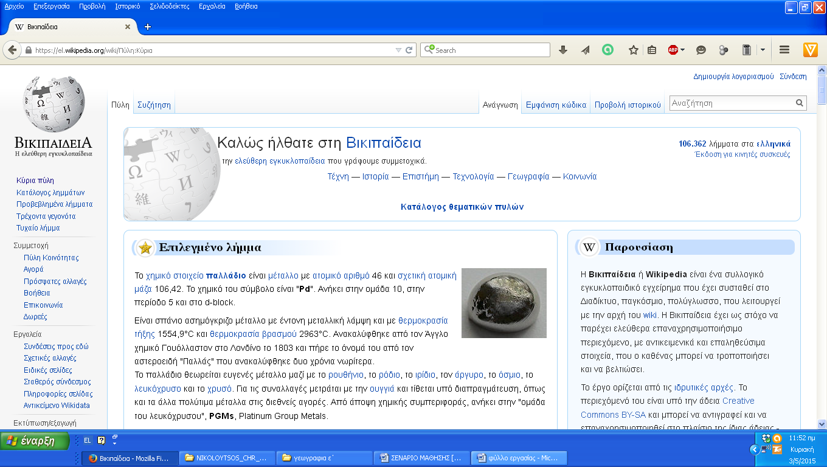

Μέσω της ψηφιακής εγκυκλοπαίδειας el.Wikipedia.org αναζητήστε πληροφορίες για τους ορεινούς όγκους-βουνά της πατρίδας μας, πατώντας στο πλαίσιο Αναζήτηση.